ЛЕКЦИЯ №11

ӨҢДЕЛГЕН ЛАНДШАФТТАР

Аграрлық экологиялық жүйелер (агроэкожүйелер)

Агроэкожүйелер жер бетіндегі экожүйенің адамның шаруашылықтық қызметінің нәтижесінде өзгертілген бөлігі болып табылады. Оның құрылымы мен тіршілігін топырақ түзілу үдерісін мақсатқа бағыттап басқару және сол арқылы ауылшаруашылық дақылдарынан оңтайлы және тұрақты өнім алу үшін қосымша заттар мен энергия енгізу арқылы реттейді.
Табиғи экожүйелерді агроэкожүйелерге айналдырған кезде онда өзіндік ерекшелікті жаңа белгілер қалыптасады. Э.Дж.Райкилдің тұжырымдауы бойынша агроэкожүйелер экологиялық, экономикалық және әлеуметтік құрамдас бөліктері бар «жоғары дәрежелі жүйелер».
Агроэкожүйе – экожүйенің таза өнімінің мөлшері әдеттегі деңгейден жоғары болатын ерекше түрі.
Агроэкожүйелер де табиғи экожүйелер сияқты өзара байланысты көптеген биологиялық, физикалық және химиялық құрамдас бөліктерден тұрады. Құрамдас бөліктердің араларында қызметтік байланыстар орнаған кез келген тобы жүйені құрайды. Агроэкожүйелер материалдық әлемнің экологиялық, экономикалық құбылыстардың белгілі бір жиынтығы бар ерекше пішіні болып табылады деп ұйғарған дұрыс. Сонымен, агроэкожүйелер бір жағынан – өндірістің табиғи-материалдық көзі, екінші жағынан – адамның мақсатқа бағытталған қызметінің нысаны мен нәтижесі.
Б.М.Миркин мен Р.М.Хазиахметов агроэкожүйенің жұмыс істеу сызбасын ұсынды (17-сурет).

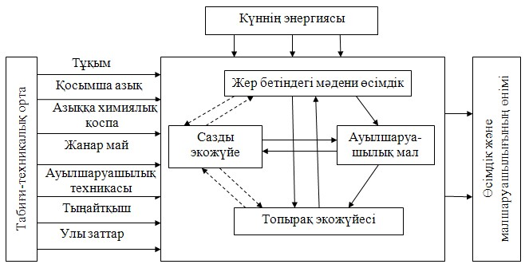

17-сурет. Агроэкожүйенің жұмыс істеу сызбасы (Б. М. Миркин, Р. М. Хазиахметов, 1995)

Қазіргі заманғы көзқарастан қарағанда агроэкожүйелер – адам өзгерткен және биосфераның маңызды элементарлық бірлігіне айналған биогеоқауымдастықтар. Олардың негізін жасанды жасалған және әдетте, тірі организмдердің түрлері азайған биотикалық қауымдастықтар құрайды. Ол қауымдастықтарды адамдар қалыптастырады және ауылшаруашылық өнімін алу үшін реттейді. Агроэкожүйелер биологиялық жоғары өнімділігімен және өсімдіктер мен жануарлардың таңдаулы бір немесе бірнеше түрінің басым болуымен ерекшеленеді. Агроэкожүйелер экожүйелер ретінде орнықсыз, олардың өзін-өзі реттеу қабілеті әлсіз, олар адамның қолдауынсыз жылдам жойылады немесе жабайыланып, табиғи биогеоқауымдастықтарға айналады.
Агроэкожүйелерді құрылымдандыру және тұрпаттандыру негізінде оларды келесі түрлерге бөледі:
- агросфера – Жердің адамның ауылшаруашылықтық
қызметінің нәтижесінде өзгертілген бүкіл аумағын біріктіретін жаhандық экожүйе;
- аграрлық ландшафт – ландшафтты ауыл шаруашылығына бейімдеп өзгерту нәтижесінде қалыптасқан экожүйе;
- ауылшаруашылықтық экологиялық жүйе – шаруашылық деңгейіндегі экожүйе;
- агробиогеоқауымдастық – егістік, бау, бақша, жылыжай, оранжерея;
- жайылымдық биогеоқауымдастық – ауылшаруашылық жануарларын жаю үшін пайдаланылатын табиғи және өңделген жайылым;
- фермалық биогеоқауымдастық – ат қора, сиыр қора, қой қора, құсхана, мал өсіру кешені, хайуанаттар саябағы.
Келтірілген құрылымдау бір жағынан, адамның ауылшаруашылықтық өндіріс үдерісі кезінде қоршаған табиғи ортамен өзара әрекеттесуінің жан-жақтылығын көрсетеді, екінші жағынан агроэкологияның пән аралық біріктіруші кешен ретіндегі мәнін көрсететін зерттеулердің тұтас әдіснамасын дайындау қажеттігіне көз жеткізеді.
Егер агроэкожүйені шартты түрде табиғи экологиялық жүйе мен антропогендік энергияның қосындысы ретінде қарастыратын болсақ, индустриялық дәуірге дейінгі ауыл шаруашылығындағы энергия шығындарының табиғи экожүйелердегі энергия ағынымен салыстыруға келетіндігін атап өту керек. Қарқынды тәсілмен жүргізілетін ауыл шаруашылығында энергияны тұтыну одан шамалы жоғары (18-сурет). Бұл түпкі нәтижесінде ол шығындарды қоршаған табиғи ортаға әсерінің дәрежесі бойынша басқа да антропогендік әсерлермен теңестіреді.
Сонымен, агроэкожүйелер бір жағынан – өндірістің табиғиматериалдық көзі, екінші жағынан – адамның мақсатқа бағытталған қызметінің нысаны мен нәтижесі. Агроэкожүйе зерттеу және басқару нысаны ретінде өндірістік қызмет нәтижелерінде және табиғи әлеуетті қайта өндіру жағдайларында жүзеге асырылатын белсенді экологиялық өзара байланыстардың жиынтығы бар белгілі бір заттық жүйе болып табылады.
Агроэкожүйелер де табиғи экожүйелер сияқты өзара байланысты көптеген биологиялық, физикалық және химиялық құрамдас бөліктерден тұрады. Құрамдас бөліктердің араларында қызметтік байланыстар орнаған кез келген тобы жүйені құрайды. Агроэкожүйелер материалдық әлемнің экологиялық, экономикалық құбылыстардың белгілі бір жиынтығы бар ерекше пішіні болып табылады деп ұйғарған дұрыс. Бірақ қазіргі кезде олардың белгіленген сынақтық өлшемдері жоқ.

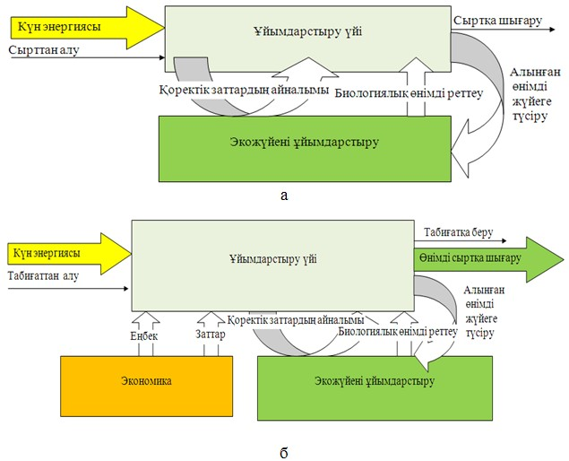

18-сурет. Табиғи экожүйенің (а) және агроэкожүйенің (б) салыстырмалы сипаттамалары (Кокс, 1987)

Агроэкожүйені тұрпаттандырудың әмбебап сызбасын дайындау үшін болашақта материалдық-заттық ағындарды және агроэкожүйенің қалыптасуының негізгі кезеңдерін көрсететін энергетикалық сипаттамаларды талдау қажет болуы мүмкін екенін жоққа шығаруға болмайды. Агроэкожүйелерді жалпыға ортақ жіктеудің жоқтығының орнын ФАО* қолданылатын егіншіліктің құрылымын тұрпаттандыру жүйесі толтырады. Бұл тұрпаттандыруға сәйкес жерді пайдалану бес түрге бөлінеді және агроэкожүйелер олардың әрқайсысы бойынша жіктелген:
- жерді егіншілікке немесе егістікке пайдалану – тәлімі, суармалы агроэкожүйелер;
- жерді плантациялар мен баулар түрінде пайдалану – плантациялық агроэкожүйелер, баулық агроэкожүйелер;
- жерді жайылымға пайдалану – жайылымдық агроэкожүйелер;
- жерді аралас пайдалану – жерді пайдаланудың бірнеше түрінің және бірінші, екінші дәрежелі биологиялық өнімдерді алу үдерістерінің бірдей арақатынасымен және үйлесуімен сипатталатын аралас агроэкожүйелер;
- жерді екінші дәрежелі биологиялық өнім өндіру мақсатымен пайдалану – агроөнеркәсіптік экожүйелер.
Агрожүйелік құрылымдарды қалыптастыру, дамыту және пайдалану үдерісінде топырақтың табиғи құнарлылығын және оның қалпына келтірілуін есепке алу өте маңызды. Агроэкожүйелердің базалық үш тұрпаты бар: табиғатты пайдаланушы, табиғатты қорғаушы және табиғатты жақсартушы. Табиғатты пайдаланушы агроэкожүйелер табиғи құнарлылықты толықтай қалпына келтірмеуімен сипатталады, бұл құнарлылық деңгейінің төмендеуіне алып келеді. Табиғатты қорғаушы агроэкожүйелерге табиғи құнарлылықты жай ғана қалпына келтіру тән, бұл құнарлылықтың сақталуын қамтамасыз етеді. Табиғатты жақсартушы агроэкожүйелер кеңейтілген қайта өндіруге және табиғи құнарлылықты жақсартуға бағытталған.
Топырақ – кез келген агроэкожүйені құрудың іргетасы, заттарды және энергия ағындарын өзгерту үдерістерінің топтасқан орны, агроэкожүйелерді басқарудың басты буыны. Агроэкожүйелерде антропогендік реттеу элементтері қолданылатын болғандықтан, ондағы физикалық-химиялық үдерістердің табиғи экожүйелердегі ондай үдерістерден айтарлықтай айырмашылығы бар.
Агроэкожүйелердің басым түрі – жасанды фитоқауымдастықтар:
- өңделген, яғни жоспарлы түрде пайдаланылатын жайылымдар мен шалғындар;
- жартылай өңделген, яғни тұрақты реттелмейтін өсімдіктер, қолдан егілген көпжылдық шалғындар;
- өңделген, яғни тұрақты реттелетін көпжылдық өсімдіктер, егістіктер және бақшалық дақылдар;
- қарқынды өңделген, яғни жылыжайлық және оранжереялық дақылдар, гидропоника, аэропоника және топырақпен, сумен, ауамен қамтамасыз етудің ерекше жағдайларын жасауды қажет ететін басқа да тәсілдер.
Сонымен, агроэкожүйе – экожүйенің мәдени дақылдар, өсімдіктер мен жануарлардың басқа да түрлері мекендейтін және заттар мен энергияның физикалық және химиялық өзгерулерінің күрделі тізбегі жүретін ауылшаруашылық алқаптары болып табылатын арнайы түрі.

Аграрлық ландшафттар (агроландшафттар)

Адамның өндірістік, оның ішінде ауыл шаруашылықтық қызметі тұтас табиғи құрылымдардың – ландшафттардың ішінде жүзеге асырылады. Ландшафт – өзара әрекеттесетін табиғи немесе табиғи және антропогендік құрамдас бөліктерден және төменірек дәрежедегі кешендерден тұратын аумақтық жүйе, табиғатты қорғаудың барынша жалпы тұтас нысаны. Бұл тұрғыдан ол қорлары бар және қорлар өндіретін жүйе, адамның өмір сүру және қызмет ортасы, тұқымдық қордың қоймасы, табиғи зертхана және эстетикалық сүйсіну нысаны ретінде қарастырылады. Ол – пайда болу және даму көзі бойынша біртекті, бірыңғай геологиялық негізі, бірдей жер бедері, топырағының, өсімдіктерінің біркелкі үйлесімі бар және басқа аумақтардан құрылымы, жекелеген құрамдас бөліктерінің арасындағы өзара байланысы мен өзара әрекеттесуінің сипаты жағынан айырмашылығы бар аумақ.
Агроландшафттар – аумағының көп бөлігінің биотикалық құрылымында адам жасанды түрде қалыптастырған және табиғи фито, зооқауымдастықтарды алмастырған тірі организмдер қауымдастығы басым болатын антропогендік ландшафт, яғни көп бөлігінде табиғи өсімдіктерді мәдени дақылдардың егістіктері алмастырған ландшафт.
Сонымен, адам қандай да бір әлеуметтік-экономикалық қызметтерді орындау үшін, ландшафтты аумақтық табиғи құрылым ретінде жерлерді ауыл шаруашылығына пайдалану жағдайында, саналы және мақсатқа бағытталған түрде өзгертеді. Табиғи ландшафттардың құрылымында шаруашылық қызметтен болған өзгерістер антропогендік ландшафттардың қалыптасуына алып келеді және ол өзгерістер мақсатқа лайықты да (су қоймалары, орман парктері, егістіктер және т.б.), лазымсыз да (жыртылған алқаптағы жыралар, суармалы жерлердегі сорлар, батпақтанған жерлер және т.б.) болуы мүмкін.
Сірә, өңделген агроландшафт туралы, яғни табиғи шекаралары бар табиғи құрылым, бірақ қазіргі жағдайларда және әртүрлі көлемдегі және үйлесімдегі сан-алуан антропогендік факторлардың әсерінен қалыптасатын агроландшафт деп айтқан дұрыс сияқты. Адам агроландшафт құра отырып, оның өнімділігін және тұтынушылық құнын жоғарылатады.
Өңделген ландшафтты оңтайландыру сынақтық өлшемдерін дайындау кезінде келесі жай-жапсарларды есепке алу керек:
- оңтайландыру нысаны нақты геожүйе, атап айтқанда ландшафт болуы тиіс;
- ландшафттың әртүрлі элементтерінің ұйымдасу дәрежелері және орнықтылықтары әртүрлі: иерархиялық қатарда төмен орналасқан элементтердің сырқы әсерлерге орнықтылықтары төмен;
- географиялық қабық сан-алуан түрлі, оның элементтері – араларында заттар мен энергия алмасу үнемі жүріп жататын ашық жүйелер, сондықтан ішкі әсерлер оның бастапқы
көздерінен айтарлықтай қашыққа таралуы мүмкін;
- ішкі әсерлердің шоғырланған тиімділігі бар, бастапқыда тұрақты геожүйелер жаңа геожүйлерге өзгеруі мүмкін, сондықтан геожүйенің буферлілігін бағалай білу және оның шегінен шықпау қажет.
Аграрлық өндіріс саласында ғасырлар бойы егіншіліктің әртүрлі жүйелерін дайындау және енгізу арқылы реттелетін жасанды биогеоқауымдастықтық жамылғыны құрастыру үдерісі жүзеге асырылып жатыр. Мұнда ең алдымен өндірістің нақты аумақтың ландшафттық ерекшеліктерімен анықталатын табиғи базисін дұрыс есепке алу және барынша пайдалану қажет.

